L'Assemblée Générale Ordinaire qui s'est tenue le Jeudi 16 Novembre 2017 Au Gymnase des Beauregards - Chemin de la Croix de Bois - 95220 Herblay a été donné lieu à l'envoi des convocations en date du 30 octobre avec pour ordre du jour :

1. Rapport moral du Président
2. Rapport financier de l’année 2016-2017
3. Élections au Conseil d’Administration
4. Les rendez-vous 2017-2018
5. Budget de l’année 2017-2018
6. Présentation du Partenariat avec « LA RESIDENCE »
7. Interventions des Invités présents
8. Questions diverses
9. Pot de l'amitié

Philippe CERISIER ouvre la réunion à 19h45. Il remercie les personnes présentes et représentées, notamment M. Jean-Baptiste Brien Directeur des Sports de la ville d'Herblay qui représente M. Daniel Lemoine Maire Adjoint en charge des Sports et des Bâtiments .

Il précise que Monsieur Moreau, Directeur de l'Agence "La Résidence", qui est passé juste avent la réunion n'a pu rester.

Les feuilles d'émargement font apparaitre 20 personnes présentes et 6 pouvoirs.

1. Rapport moral du Président

Philippe CERISIER commence son propos en rappelant que l'HERBLAISIENNE regroupe deux sports : la Gymnastique Masculine et le Badminton. Il précise que l'Assemblée Générale est un rendez-vous annuel important pour valider ce qui a été fait et construire l’avenir, c'est un moment d’échanges et de partages.

Philippe CERISIER rappelle que le projet "Sports Ambitions 2016-2020" a pour slogan "***DEVENEZ ACTEURS DE VOTRE ASSOCIATION ".***

L'Assemblée Générale est donc le bon moment pour établir un bilan intermédiaire de ce projet.

Pour l'année 2016-2017, les objectifs étaient les suivants :

* **D'un point de vue général :**
  + Optimiser le fonctionnement du CA
  + Externaliser les paies
  + Administrer et faire vivre le site Web et la page Facebook
  + Construire un plan de formation
  + Construire un plan d’investissement matériel
  + Trouver un sponsor
* **Pour le Badminton :**
  + Développer la compétition
  + Faire 2 tournois internes.
  + Monter en D2 de l’interclub départemental Mixte
  + Etre sur le podium de l’Interclub départemental Vétérans
  + Améliorer le classement des jeunes.
  + Renforcer le lien avec les Etablissements scolaires
* **Pour la Gymnastique Masculine :**
  + Avoir 75 adhérents en GAM
  + Avoir 12 adhérents en Mini Gym
  + Développer les compétitions
  + Améliorer les conditions matérielles de pratique

Philippe CERISIER commente le bilan 2016 et présente les orientations 2017-2018

**Au niveau du Fonctionnement Général :**

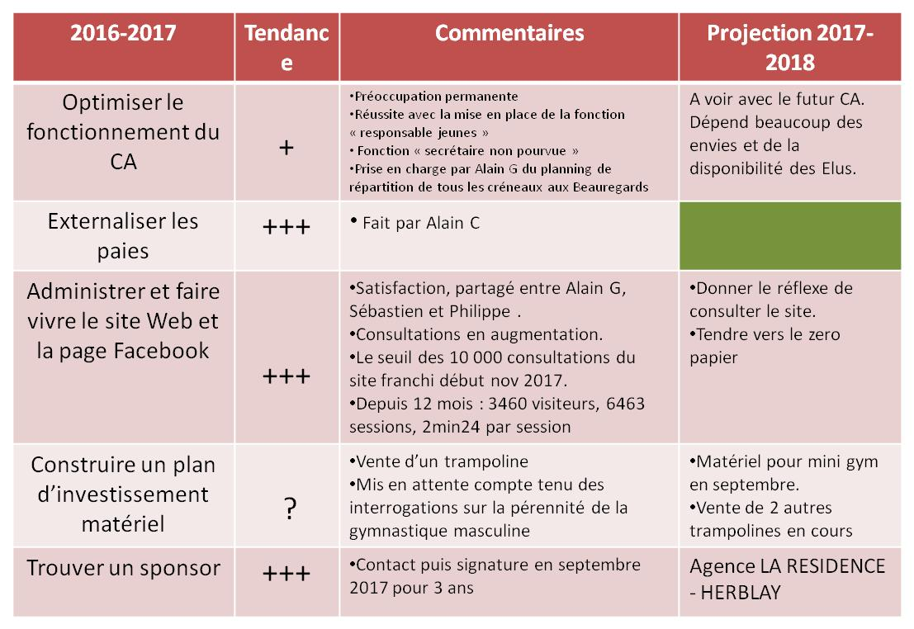

**Pour le Badminton**

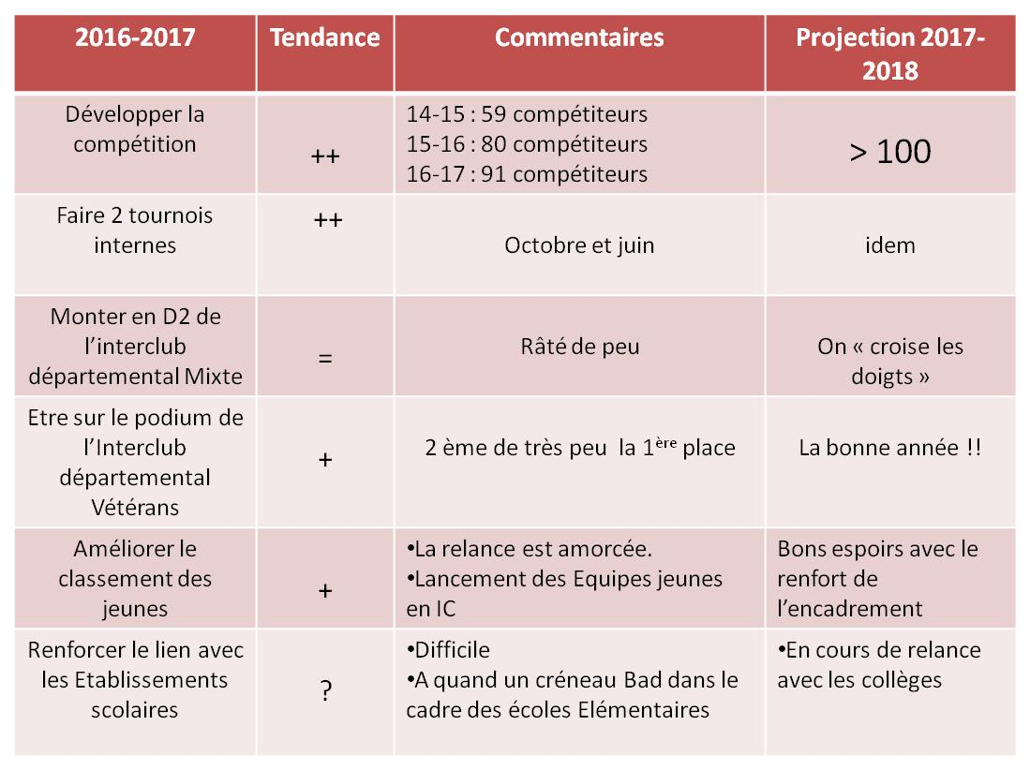

**Pour la Gymnastique masculine :**

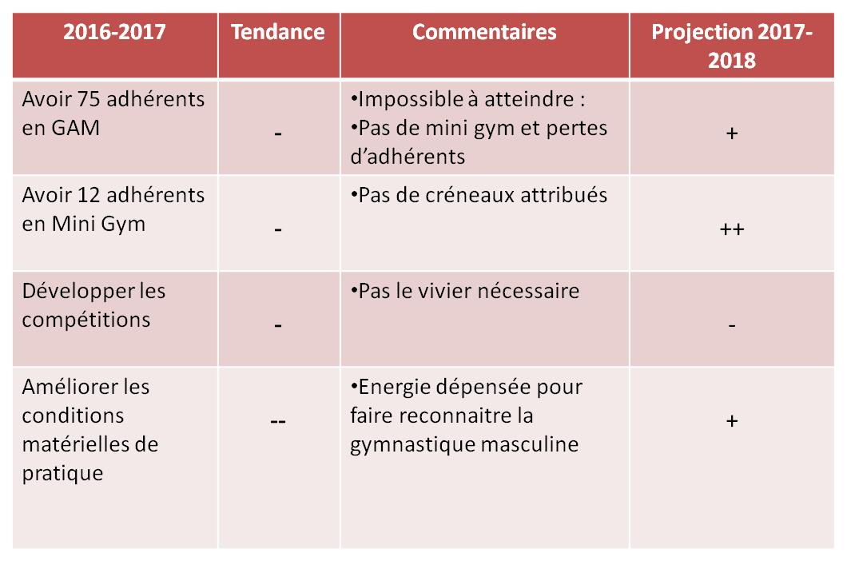

**L'évolution des adhérents :**

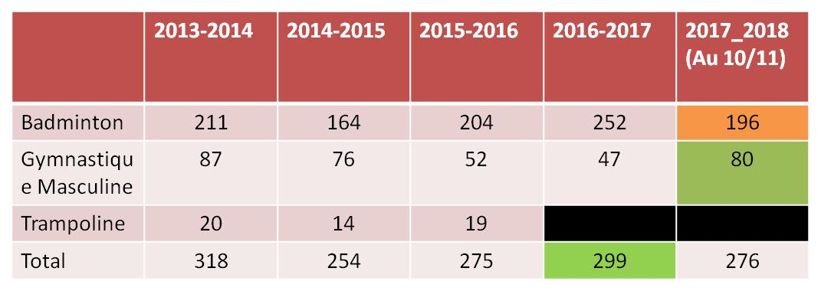

* L’arrêt de la section Trampoline n’a pas eu d’effet sur le total des adhérents du club.
* Une année record pour les adhérents Badminton.
* Pour la Gymnastique Masculine :
  + En 2016-2017, refus de créneaux pour les mini-gym et des conditions de pratique difficiles.
  + En 2017- 2018 : ouverture de la section mini-gym, gros effort de com …

Tout ceci montre bien que le nombre d’adhérents est très lié aux créneaux attribués**.**

**Analyse plus fine de l’évolution des adhérents du BADMINTON**

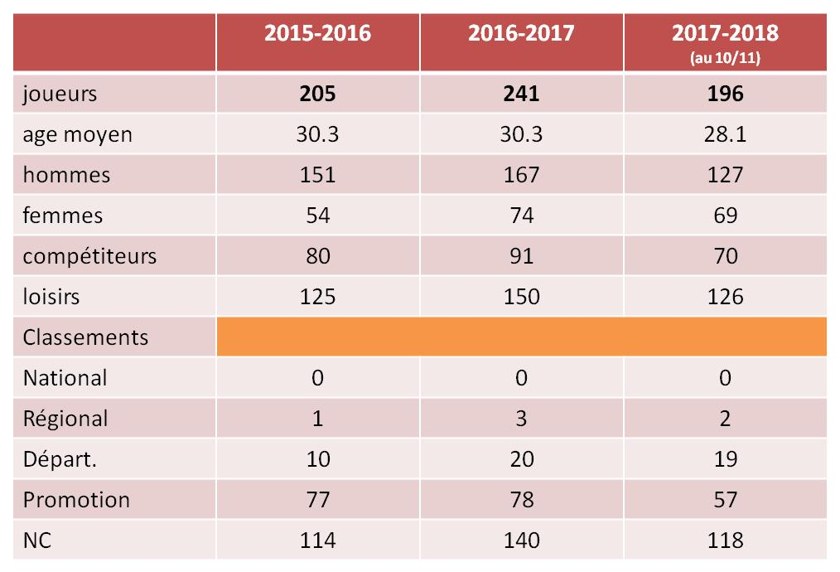

**Analyse plus fine de l’évolution des adhérents du BADMINTON**

**2015 - 2016**

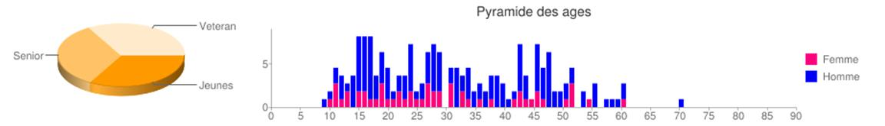

**2016 -2017**

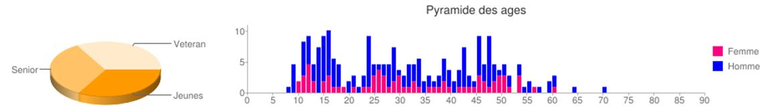

**2017-2018 (au 10/11)**

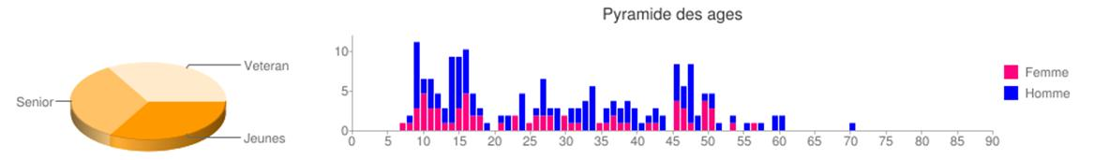

**RESULTATS 2016 – 2017 de gymnastique masculine**

Philippe CERISIER commente les résultats des compétitions auxquelles le club a participé :

* **Finale de zone Ile de France par équipe le 13 et 14 mai 2017 à PUTEAUX**

* + Equipe 10-13 ans : 8ème
  + Equipe 10 ans et + : 2 ème

**RESULTATS 2016 – 2017 de BADMINTON**

**Pour commencer, Félicitations à Max Varin**



**Au niveau des Jeunes** :

* 5 équipes engagées pour la 1ere fois en Interclubs Jeunes :
  + 1 équipe Benjamines
  + 1 équipe Minime Garçons
  + 1 équipe Cadettes
  + 2 équipes Cadets
* **Aux Championnats du Val d'Oise**



**En conclusion Philippe CERISIER précise que le moral de l'association est bon et il qu'il souhaite qu'il le reste.**

**Les questions relatives au rapport MORAL DU PRESIDENT ayant été posées durant l'exposé, l'Assemblée peut procéder son approbation.**

**Il est approuvé à l'unanimité.**

2. Rapport financier de l’année 2016-2017

Alain Cathelin, en tant que Trésorier présente les résultats :

**LES DEPENSES 2016 -2017 : Budget : 69 230€ REALISEES : 75 242€**



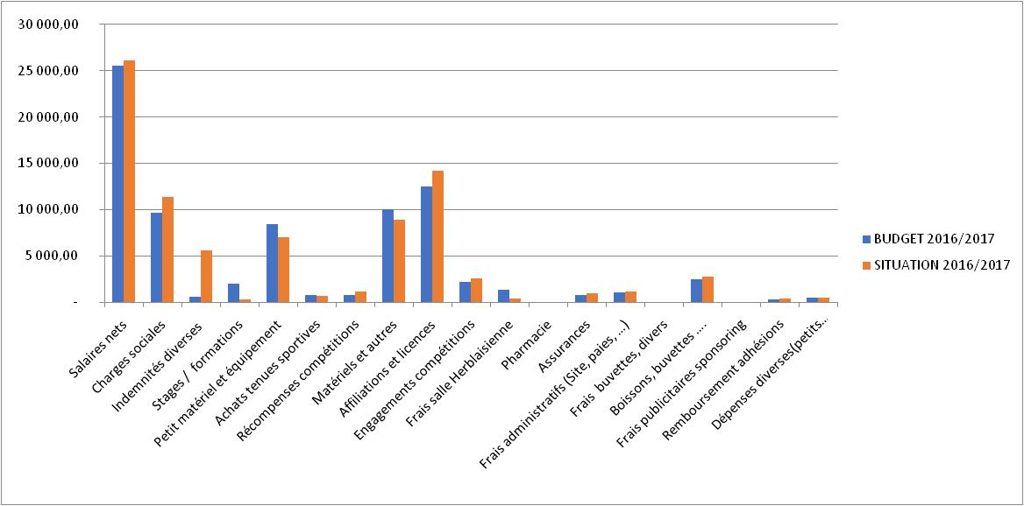

**LES RECETTES 2016 -2017 : Budget : 69 230€ REALISEES : 74 141€**



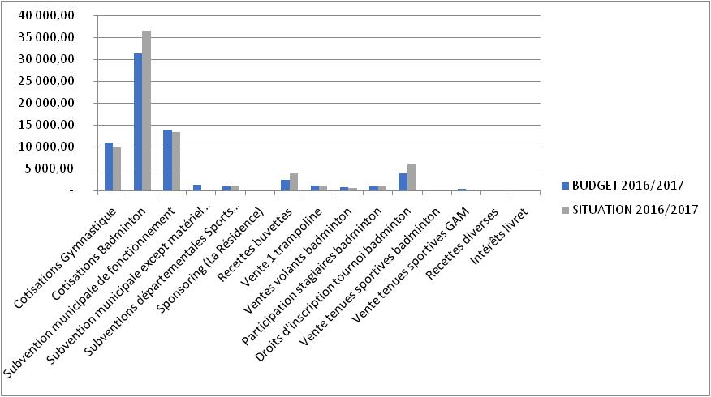

Suite à l'exposé d'Alain CATHELIN, il n'y a aucune question.

Philippe CERISIER remercie Alain CATHELIN pour tout ce travail de l'ombre réalisé à distance depuis le mois de mars 2017 compte tenu de sa situation de "jeune retraité" et propose de passer au vote.

Les **COMPTES 2016-2017 sont approuvés à l'unanimité.**

3. Élections au Conseil d’Administration

Philippe CERISIER rappelle que **le Conseil d’Administration est composé de 12 membres élus pour 3 ans, renouvelables par 1/3 tous les ans.**

**La situation est la suivante :**



**Sont candidats pour la PERIODE 2017 - 2020 :**

* Laurent BRICOUT, Badminton
* Aliénor FAURE, Badminton
* Alain GOURINEL, Badminton

Aucun participant ne demandant le vote à bulletin secret, le vote se déroule à main levée.

Tous les candidats sont élus à l'unanimité.

Philippe CERISIER félicite les nouveau élus et précise que les élections pour les postes des membres du Bureau se feront lors du prochain CA qui se tiendra dans les deux semaines à venir.

4.Les rendez-vous 2017-2018

Ils sont nombreux :

 

|  |
| --- |
| **Sans oublier …** |
| 2 Tournois interne |
| Le championnat du VO Seniors |
| Les journées des IC vétérans |
| Les journées des IC jeunes |
| Les Rencontres à domicile des IC Séniors |
| 2 Rencontres jeunes au niveau Val d’Oise |
| Les stages Jeunes |

5. Budget de l’année 2017-2018

Alain CATHELIN présente le projet de budget s'élevant à **83 160 €**.

**Au niveau DEPENSES :**



**Au niveau RECETTES**



**A la fin des questions, Philippe CERISIER propose de passer au vote.**

**Le Budget 2017-2018 est voté à l'unanimité.**

6. Présentation du partenariat avec la Résidence

Philippe CERISIER retrace les différentes discussions avec Monsieur Moreau et remercie Mme Gourvennec, Maire Adjoint aux Affaires Economiques pour la mise en relation. Il précise que le Partenariat es une Partenariat de 3 ans, renouvelables avec présentation d'un bilan annuel des actions réalisées et des projets envisagés.

Le montant du "sponsoring" est de 4 000 € annuel sous forme de deux versements.

Pour la première année, les actions engagées sont :

* La réalisation d'une banderolle de 5m * 1,5m qui sera posée sur le panneau central face à l'entrée.
* La réalisation de 2 roll up qui seront utilisés lors des déplacements.
* La participation à l'achat de textiles : maillots et sweat.
* La participation aux bons d'achat du prochain tournoi des Mousquetaires.

D'autres actions vont se construire dans les mois à venir.

Philippe CERISIER présente les maquettes de la banderole et des roll up.

Il remercie L'agence "La Résidence" pour sa confiance dans le projet de L'Herblaisienne.

7. Intervention de Monsieur Jean Baptiste Brien - Directeur des Sports

Philippe CERISIER remercie Jean-Baptiste Brien de représenter M. Daniel Lemoine Adjoint au Maire délégué au sport, aux bâtiments municipaux et conseiller communautaire retenu par une réunion du Conseil Municipal.

Les échanges ont permis de transmettre des messages forts à la Municipalité et de poser des questions.

La synthèse est la suivante :

* Veiller à permettre à la Gymnastique Masculine de continuer d’exister à HERBLAY .
* Ne pas relâcher les efforts pour permettre aux clubs de développer leurs projets et les soutenir pour :
  + Disposer de créneaux,
  + Trouver des sponsors.
  + Permettre la découverte des sports dans les Ecoles Elémentaires.
  + Organiser des manifestations sportives.
  + Mettre en place une vraie politique sportive définie et conçue avec les CLUBS pour tous les types de pratiques :
    - TRES JEUNES**,**
    - JEUNES,
    - VETERANS,
    - LOISIRS,
    - COMPETITEURS
  + Interrogations sur le nombre de créneaux du vendredi soir et du samedi qui sont supprimés pour des évènements sportifs ou pas.

Philippe CERISIER, au nom de l'ensemble des participants, remercie Jean-Baptiste pour les échanges et les explications données.

Pour clôturer l'assemblée générale, Philippe CERISIER remercie :

* les Elus d’HERBLAY
* Les Services de la Ville
* Les Adhérents
* les Parents
* Les Administrateurs
* Les Entraineurs

et souhaite une BONNE SAISON 2016 - 2017 à TOUS.

L'Assemblée se termine à 22h10 par le pot de l'amitié.

|  |  |  |  |
| --- | --- | --- | --- |
| **Le Président** |  | **Le Trésorier** | **Le Président** |
| **Philippe CERISIER** |  | **Alain CATHELIN** | **Philippe CERISIER** |